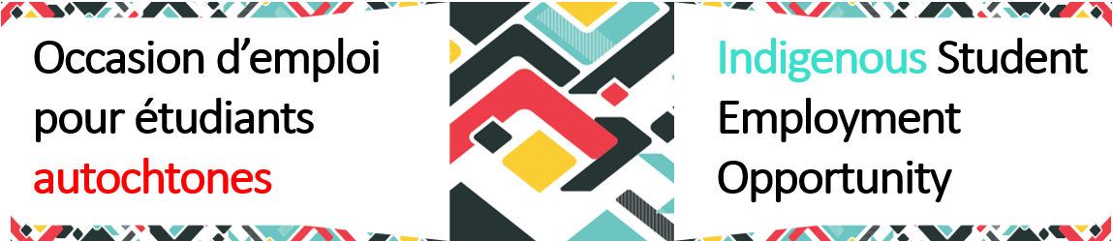 Outils de soutien pour mentors – Quoi faire et quoi éviter
À faire:
✅ Soyez relationnel avant d’être directionnel. Bâtissez la confiance en apprenant à connaître le mentoré en tant que personne avant de vous concentrer sur les objectifs.
✅ Pratiquez l’écoute active. Laissez de la place au silence. Les modes de communication autochtones valorisent souvent la réflexion.
✅ Faites un auto-examen de votre communication non verbale. Votre posture, vos gestes et vos expressions peuvent avoir un impact important sur le développement du lien de confiance.
✅ Adoptez une approche flexible. Reconnaissez que le mentoré peut avoir des obligations liées à sa culture, à sa famille ou à sa communauté.
✅ Soyez curieux et ouvert. Favorisez des échanges sur l’identité et les expériences vécues, si le mentoré s’y sent à l’aise.
✅ Offrez un accompagnement régulier. Instaurez des moments d’échange prévisibles, et assurez une présence fiable et rassurante.
À éviter:
❌ Présumer qu’une expérience autochtone s’applique à toutes et tous.
❌ Trop expliquer la « bonne façon » de réussir dans la fonction publique.
❌ Se concentrer uniquement sur la performance au détriment du bien-être.
Petites actions à fort impact :
- Partagez votre parcours professionnel. Prenez un café ou un thé ensemble, discutez d’autres sujets que le travail.
- Offrez de réviser un CV ou de faire une simulation d’entrevue.
- Invitez la personne à une réunion d’équipe ou à une séance d’apprentissage.

